BÁO CÁO
QUY TRÌNH LÀM SẠCH VÀ CHUẨN HÓA DỮ LIỆU

1. Chuẩn bị môi trường (Environment Setup)
Mục đích
Bước đầu tiên của quy trình Data Cleaning là chuẩn bị môi trường làm việc nhằm đảm bảo pipeline luôn bắt đầu từ trạng thái sạch, tránh ảnh hưởng bởi các dữ liệu đã sinh ra từ những lần chạy trước. Đồng thời kiểm tra sự tồn tại của toàn bộ dữ liệu đầu vào trước khi thực hiện xử lý.
Các công việc thực hiện
- Tạo các thư mục cần thiết nếu chưa tồn tại:
  - data/raw
  - data/staging
  - data/clean
  - data/mart
  - outputs
- Xóa toàn bộ dữ liệu cũ trong thư mục staging và clean.
- Kiểm tra sự tồn tại của ba file dữ liệu đầu vào.
Nếu thiếu bất kỳ file nào thì pipeline sẽ dừng ngay và thông báo lỗi.
Hàm sử dụng
Trong config.py
- ensure_directories()
- clear_directory()
- get_input_files()
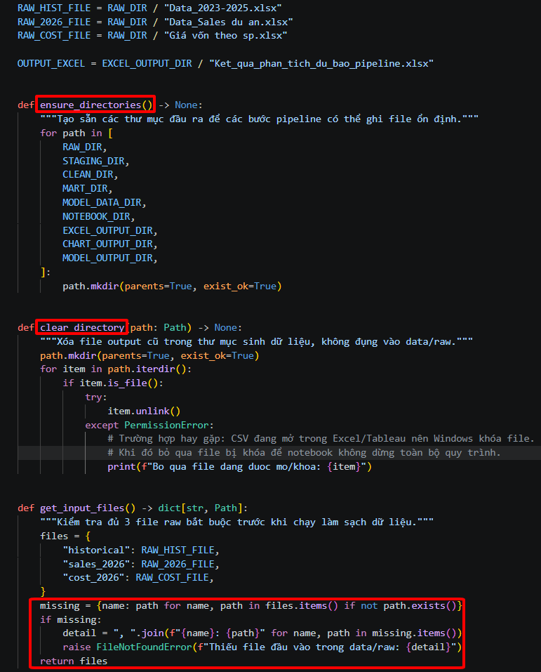

2. Đọc dữ liệu (Extract)
Mục đích
Thu thập toàn bộ dữ liệu từ các file Excel đầu vào và chuyển về DataFrame để phục vụ các bước làm sạch phía sau.
- Nguồn dữ liệu
File | Vai trò
Data_2023-2025.xlsx | Dữ liệu lịch sử
Data_Sales du an.xlsx | Dữ liệu bán hàng năm 2026
Giá vốn theo sp.xlsx | Giá vốn sản phẩm

- Quá trình xử lý
Đọc dữ liệu lịch sử
File lịch sử gồm nhiều Sheet.
Pipeline sẽ:
- đọc toàn bộ sheet
- chuẩn hóa tên cột
- thêm cột "Nguồn sheet"
- ghép tất cả thành một DataFrame.
Đọc dữ liệu 2026
Đọc sheet:
data sales => Sau đó chuẩn hóa cột.
Đọc bảng giá vốn
Đọc sheet đầu tiên của file giá vốn => Chuẩn hóa tên cột => Hàm sử dụng
Trong extract.py
- load_historical_excel()
- load_2026_excel()
- load_cost_excel()
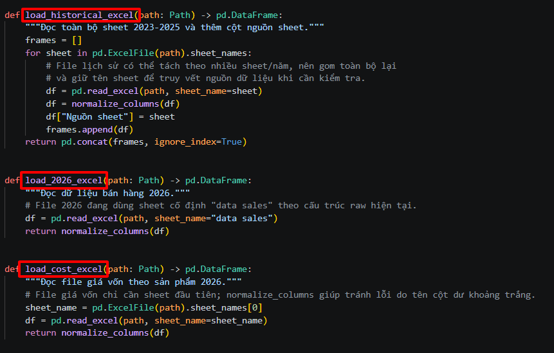
Kết quả
Thu được:
- raw_hist
- raw_2026
- raw_cost
Đây vẫn là dữ liệu thô (Raw Data), chưa có bất kỳ thay đổi nào về nội dung.
3. Làm sạch từng nguồn dữ liệu (Data Cleaning)
Mục đích
Chuẩn hóa từng nguồn dữ liệu trước khi tiến hành ghép nhằm đảm bảo tính nhất quán và hạn chế sai lệch trong quá trình phân tích.
3.1 Chuẩn hóa kiểu dữ liệu
Các cột ngày được chuyển sang kiểu Datetime.
Các cột số được chuyển sang Numeric.

df[column] = pd.to_numeric(
df[column],
errors="coerce"
).fillna(0)
3.2 Chuẩn hóa dữ liệu văn bản
Các cột text được:
- bỏ khoảng trắng
- chuẩn hóa chữ hoa/chữ thường
- loại bỏ khoảng trắng dư
- chuyển giá trị rỗng thành NA
- python: clean_text_series(series)

3.3 Chuẩn hóa dữ liệu phân loại
Các nhóm dữ liệu được Mapping về cùng một chuẩn.
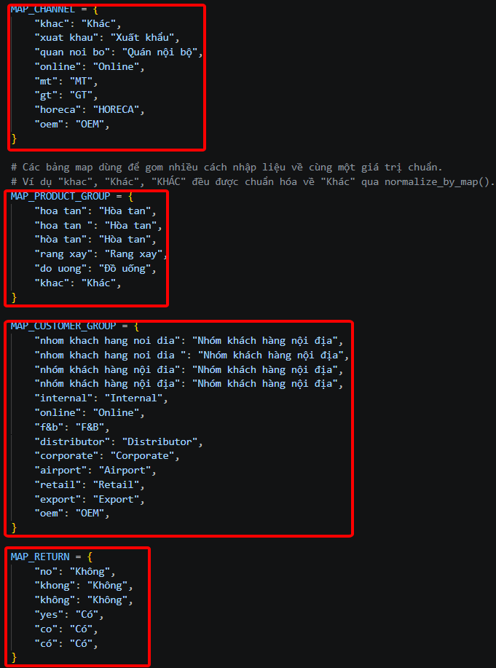
3.4 Xử lý Missing Value
Các giá trị lỗi hoặc không hợp lệ được chuyển thành 0.
pd.to_numeric(
errors="coerce"
).fillna(0)

3.5 Phát hiện Duplicate
Pipeline không xóa Duplicate.
Chỉ tạo cờ đánh dấu.
df["Cờ duplicate"] = df.duplicated()
3.6 Kiểm tra Schema
Đảm bảo dữ liệu có đầy đủ các cột bắt buộc.
Python: ensure_columns(df, columns)
Hàm sử dụng
Trong transform.py
- clean_historical()
- clean_cost()
- clean_sales_2026()
Kết quả
Toàn bộ dữ liệu được:
- sạch
- đúng kiểu dữ liệu
- đúng định dạng
- sẵn sàng Merge.

4. Merge dữ liệu

Mục đích
Ghép dữ liệu bán hàng năm 2026 với bảng giá vốn nhằm bổ sung thông tin giá vốn cho từng giao dịch.

Phương pháp
Pipeline sử dụng “Left Join” để giữ nguyên toàn bộ giao dịch bán hàng.
Code:
df = df.merge(
cost_merge,
on="Mã sản phẩm",
how="left"
)
Sau khi Merge, hệ thống tính:
df["Tổng giá vốn"] = (
df["Giá vốn đơn vị"]
*
df["Tổng số lượng bán"]
)
df["Lợi nhuận tính lại"] = (
df["Doanh thu thuần"]
-
df["Tổng giá vốn"]
)
Kết quả:
- Bổ sung giá vốn.
- Tính lại lợi nhuận.
- Không làm mất giao dịch khi không tìm thấy giá vốn.
5. Chuẩn hóa Schema
Mục đích
Đưa dữ liệu lịch sử và dữ liệu năm 2026 về cùng một cấu trúc để có thể gộp thành một bảng duy nhất.
Các công việc
- đổi tên cột
- sắp xếp lại thứ tự
- đồng bộ schema
Ví dụ:
2023-2025 | 2026
Giá bán | Đơn Giá Chuẩn
Doanh số | Doanh số bán
Tên nhóm KH1 | Nhóm khách hàng
Sau đó:
final = final.reindex(
columns=final_columns
)
Kết quả:
Hai bộ dữ liệu có cùng cấu trúc.
6. Tạo bộ dữ liệu tổng hợp (sales_final)
Mục đích
Tạo bảng dữ liệu trung tâm phục vụ Dashboard và các bước phân tích.
Pipeline thực hiện:
final = pd.concat(
[
hist_for_concat,
current_for_concat
],
ignore_index=True
)
Sau đó:
add_analysis_columns(final)
Kết quả
Sinh ra
sales_final.csv
đây là bộ dữ liệu chính của toàn bộ dự án.
7. Sinh các chỉ số phân tích
Mục đích
Tạo thêm các trường phục vụ trực tiếp cho Dashboard.
Bao gồm:
- Tổng giá vốn
- Giá vốn đơn vị
- Lợi nhuận tính lại
- Biên lợi nhuận
- Tỷ lệ chiết khấu
- Tỷ lệ hoàn trả
- Giá trị trung bình
Đồng thời sinh Date Dimension:
Python:
Năm
Tháng
Quý
Năm-Tháng
Code
Python:
df["Năm"] = df[date_col].dt.year
df["Tháng"] = df[date_col].dt.month
df["Quý"] = df[date_col].dt.quarter
df["Năm-Tháng"] = df[date_col].dt.strftime("%Y-%m")
Đối với KPI
Python:
Biên lợi nhuận
=
Lợi nhuận
/
Doanh thu thuần
Python:
Tỷ lệ chiết khấu
=
Chiết khấu
/
Doanh số
8. Đánh giá chất lượng dữ liệu (Data Quality)
Mục đích
Đánh giá mức độ hoàn thiện của dữ liệu trước khi sử dụng cho Dashboard.
Pipeline thống kê:
- số dòng
- số cột
- số giá trị NULL
- số Duplicate
Sau đó xuất báo cáo
data_quality_overview.csv
Hàm sử dụng
data_overview(df, table_name)
Code
write_table(
final_sales,
CLEAN_DIR /
"sales_final.csv"
)
data_overview(
final_sales,
"sales_final"
)
Kết quả
Pipeline tạo ra:
- sales_final.csv
- data_quality_overview.csv
- các file CSV trong thư mục staging
- dữ liệu sạch phục vụ Tableau và Dashboard.

